
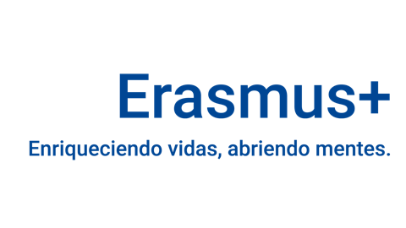
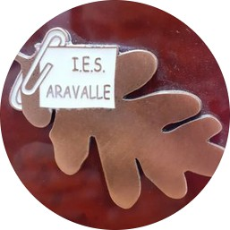
ESTANCIA LARGA EN EL CENTRO OGEC GROUPE SCOLAIRE ST LOUIS DE GONZAGUE - PLEYBEN (FRANCIA) –– PROGRAMA ERASMUS+

Estimados alumnos y alumnas de 2º y 3º de ESO:
Desde el IES Aravalle nos complace anunciar la convocatoria de las siguientes plazas para participar en una movilidad Erasmus+ con nuestro centro socio de Pleyben (Francia):
- 4 plazas para realizar una estancia de 30 días en Pleyben y, posteriormente, acoger durante 30 días a un alumno francés en su hogar.
- 2 plazas para acoger durante 30 días a un alumno de Pleyben (sin realizar la movilidad a Francia).
Todo el alumnado interesado deberá entregar este documento debidamente cumplimentado y firmado a la coordinadora Erasmus+ del centro, Eva Sánchez (Dpto. de Biología), antes del 4 de junio a las 12:00 horas.
Las entrevistas de selección se llevarán a cabo a partir del 8 de junio. En la web del centro se publicarán la rúbrica de selección, los horarios de las entrevistas y los baremos obtenidos por el alumnado participante.
Asimismo, de forma voluntaria, los candidatos podrán presentar una carta de motivación o un vídeo en francés explicando las razones por las que desean participar en el proyecto y los objetivos personales, académicos y culturales que esperan alcanzar con esta experiencia. Este material será tenido en cuenta positivamente durante el proceso de selección. Deberá enviarse por correo electrónico antes de la entrevista a: eva.santom.1@educa.jcyl.es
────────────────────────────────────────────────────────────
SOLICITUD DE PARTICIPACIÓN EN LA MOVILIDAD DE 30 DÍAS CON PLEYBEN
Selecciona la opción por la que deseas participar (puedes seleccionar las dos por si no eres seleccionado en la primera).
□ Solicito una plaza para realizar la movilidad y acoger posteriormente a un alumno o alumna francés/a.
□ Solicito una plaza únicamente para acoger a un alumno o alumna francés/a.

Nombre y apellidos:…………………………………………………………………………………………………….
DNI:………………………………………………
Teléfono alumno:…………………………….. correo educacyl:………………………………...………..
Teléfono y nombre de padres:………………………………………………………………………………………..

En_______________________________________ a _________ de _______________ de 2026

Firma del alumno/a Firma del padre Firma de la madre

